ESPOON JULKISTEN JA TEKNISTEN
ALOJEN TYÖNTEKIJÄT JHL RY
TOIMINTAKERTOMUS VUODELTA 2021
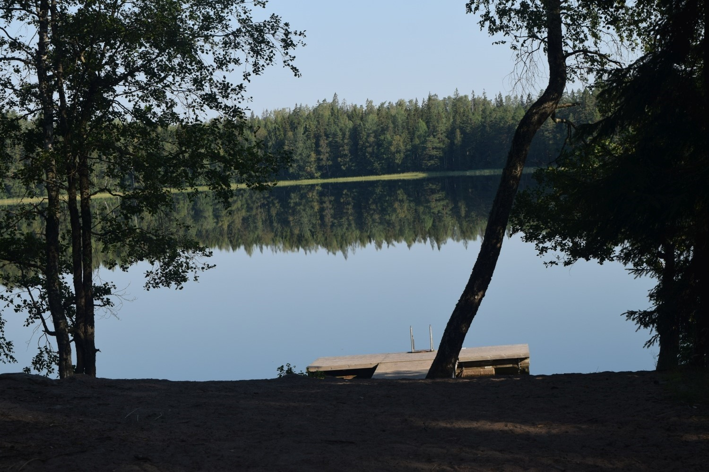
Espoolaista luontoa. Kattilajärvi

ESPOON JULKISTEN JA TEKNISTEN
ALOJEN TYÖNTEKIJÄT JHL RY 615
TOIMINTAKERTOMUS VUODELTA 2021
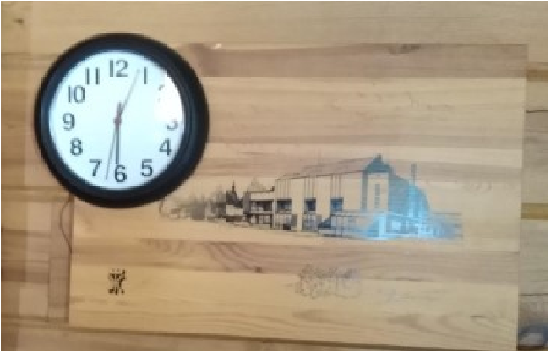

Sisällysluettelo

1. Yleistä
2. Jäsenistö ja jäsenkokoukset
3. Hallitus ja hallituksen kokoukset
4. Toimihenkilöt, työryhmät ja jaokset
5. Sopimustoiminta ja luottamusmiehet
6. Yhteistoiminta
7. Työsuojelu ja työhyvinvointi
8. Marjarinteen vapaa-ajan kiinteistö
9. Opinto ja vapaa-aika
10. Nuoriso ja kansainvälinen toiminta
11. Tiedotus
12. Yhteenveto
13. Hallituksen osallistuminen kokouksiin

14. Kokousajat

15. Luottamusmiehet

1. YLEISTÄ

Vuosi 2021 meni edelleen korona pandemian merkeissä. Etätyöstä tuli arkipäivää ja kaikki alkoivat saada jo tarpeekseen tästä flunssan pirulaisesta.
Koronasta huolimatta Tampereella järjestettiin yhdistysjohdon seminaari johon puheenjohtaja ja sihteeri osallistuivat. Korona aiheutti myös vaikeuksia pysyä toimintasuunnitelmassa. Tuntipäivät jouduttiin perumaan ja Yhdistyksen 70-vuotis juhlia ei voitu järjestää.
Merkittäviä tapahtumia olivat muun muassa se, että Donald Trumpin kannattajat yrittivät vallata Yhdysvaltain kongressin. Myanmarissa sotilaat kaappasivat vallan. Rahtilaiva juuttui Suezin kanavaan. Tokiossa järjestettiin Olympialaiset. Taliban liike otti Afganistanin haltuunsa. Suuri suru-uutinen yhdistyksellemme oli, kun aktiivimme Markku Vihavainen nukkui pois.

2. JÄSENISTÖ JA JÄSENKOKOUKSET

Jäsenistömme on perinteisesti miesvoittoinen, eniten naisia löytyy viherylläpidosta. Ikärakenne edellisvuoteen verrattuna myös sellainen, että ikääntyvien jäsenten määrä on kasvussa.
Edellisvuoteen verrattuna jäsenmäärämme lähti kasvuun. Vuoden 2020 lopun 430:sta jäsenestä jäsenmäärämme nousi yli 500:n, koska toinen espoolainen yhdistys JHL 197 lakkautettiin ja sieltä saimme joukon uusia jäseniä.

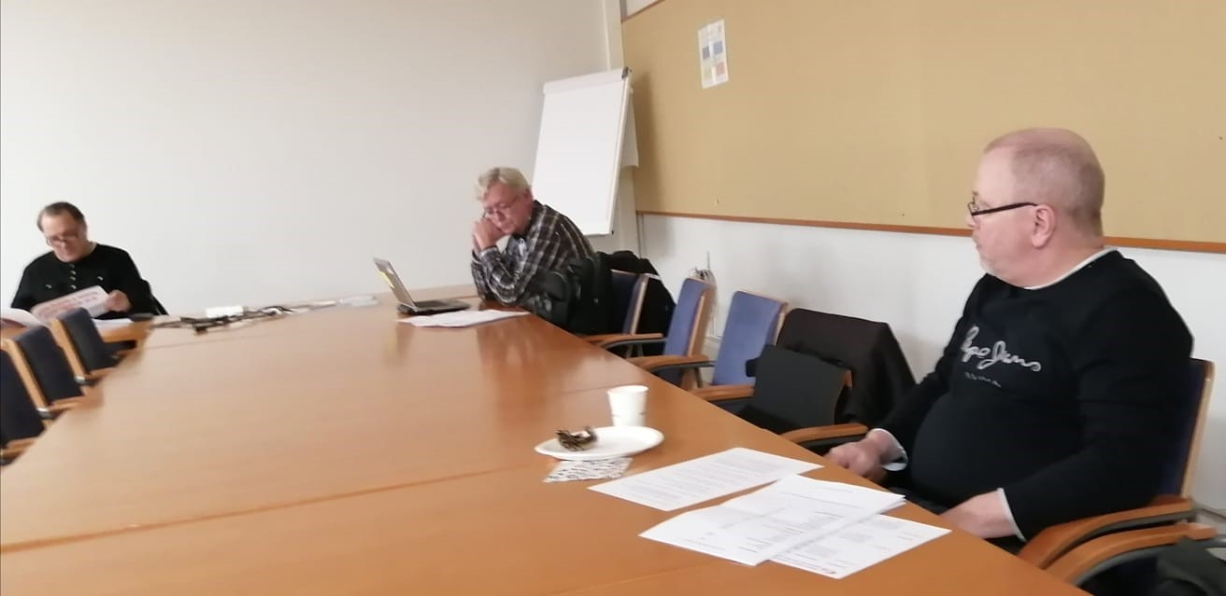

3. HALLITUS JA HALLITUKSEN KOKOUKSET

Yhdistyksen hallitukseen kuuluivat vuonna 2021 seuraavat jäsenet: Reino Leimola, puheenjohtaja
Markku Vihavainen, sihteeri, tiedottaja
Otto Helpi, varapuheenjohtaja
Jari Asp
Petteri Häkkänen, vapaa-aikavastaava
Jaakko Kananen, taloudenhoitaja, jäsenasiainhoitaja
Juha Lindqvist, pääluottamusmies
Dimitri Saburin

Hallitus kokoontui toimintavuonna 14 kertaa. Kokoukset pidettiin pääsääntöisesti sähköposti– tai TEAMS-etäkokouksina.
Hallituksen jäsenten osallistumiskerrat kokouksiin sivulla 8.

4. TOIMIHENKILÖT, TYÖRYHMÄT JA JAOKSET

Taloustoimikunta
Taloustoimikunta hoitaa yhdistyksen juoksevat raha-asiat ja toimii kesäaikana ”sijaishallituksena” rutiiniasioissa.
Jäsenet: Juha Lindqvist, Reino Leimola, Jaakko Kananen ja Markku Vihavainen.

Opinto- ja vapaa-aikajaos Vapaa-aikavastaava Petteri Häkkänen
Opintosihteeri Markku Vihavainen
Jäsenet Jari Asp ja Dimitri Saburin.

Marjarinteen jätevesityöryhmä
Vetäjä: Petteri Häkkänen
Jäsenet: Jaakko Kananen, Markku Vihavainen.

Tiedotusjaos
Tiedotussihteeri Markku Vihavainen, jäsen Jari Asp

Kansainvälisten asioiden tiedottaja
Otto Helpi

Nuorisotiedottaja Otto Helpi Neuvotteluryhmä
Neuvotteluryhmä nimensä mukaisesti hallituksen ja luottamusmiesten tuella valmistelee ja käy paikalliset neuvottelut.
Vetäjä: Pääluottamusmies Juha Lindqvist, Jäsenet:
Puheenjohtaja Reino Leimola, taloudenhoitaja / jäsenasiainhoitaja Jaakko Kananen, varapuheenjohtaja Otto Helpi.

Toiminnantarkastajat

Yhdistyksen toiminnantarkastajina toimivat Kai Liistokki ja Ahti Salomaa sekä varatoiminnantarkastajana Bjarne Bäckman.

5. SOPIMUSTOIMINTA JA LUOTTAMUSMIEHET

Pääluottamusmiehenä vuonna 2021 toimi Juha Lindqvist.
Varapääluottamusmiehenä vuonna 2021 toimi Reino Leimola.
Työpaikan tärkeimmät ja näkyvimmät yhdistyksen edustajat ovat luottamusmiehet.
Vuoden 2021 luottamusmiehet; katso sivu
9.
Työpaikkojen luottamusmiehet eivät koronatilanteen takia kokoontuneet yhteisiin palavereihin vuonna 2021.

6. YHTEISTOIMINTA
Yhdistys on tehnyt tärkeissä asioissa yhteistyötä JHL:n Espoon yhteisjärjestön ja muiden ammattijärjestöjen kanssa.
Kaupunkitekniikan keskuksen johtoryhmässä on edustajamme ollut Jari Asp. Infrapalvelujen laajassa johtoryhmässä Jaakko Kananen on edustanut yhdistystämme.
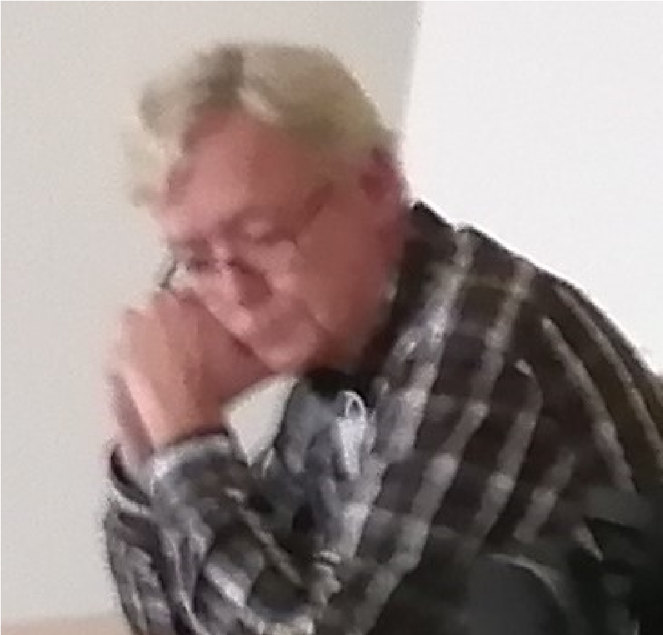
Kuvassa Espoon edunvalvonnan peruskivi pääluottamusmiehemme Juha Lindqvist
Teknisen lautakunnan henkilöstön varaedustajana on toiminut Jaakko Kananen.
Kaupungin henkilöstötoimikunnassa on toiminut pääluottamusmies Juha Lindqvist (henkilöstötoimikunnan varapuheenjohtaja), varalla Jaakko Kananen, ja tehtävänsä puolesta työsuojeluvaltuutettu Reino Leimola.
Teknisen ja ympäristötoimen henkilöstötoimikunnassa on toiminut Jaakko Kananen, Otto Helpi ja tehtävänsä puolesta työsuojeluvaltuutettu Reino Leimola.
Ehkä tärkein valtakunnallinen yhteistyöfoorumi - Tuntipalkkaisten teknisten alojen neuvottelupäivät - piti järjestää toimintavuonna Turussa, mutta jouduttiin koronatilanteen takia perumaan.

7. TYÖSUOJELU / TYÖHYVINVOINTI
Yhdistyksen puheenjohtaja Reino Leimola on toiminut Teknisen ja ympäristötoimen työsuojeluvaltuutettuna.
Työpaikoille on tehty tarkastuksia ja ongelmia on selvitelty tiiviisti. Uusia ohjeistuksia on valmisteltu ja työpaikkojen työsuojeluasiamiehille on järjestetty koulutusta. Työsuojeluasiamiehinä yhdistyksestämme ovat vuonna 2021 toimineet:
Mikko Piirainen
Jani Olander
Eeva Roos
Otto Helpi
Arto Tapaninen
Heikki Tuoppi
Pasi Niskanen
Juhani Vertanen

8. MARJARINTEEN VAPAA-AJAN KIINTEISTÖ

Marjarinne saunoineen ja veneineen oli kesän jäsenistömme käytössä veloituksetta. Varaukset ja avaimet hoidettiin pääluottamusmiestoimistolta.
Keittiön harmaavedelle asennettiin uusi jätevesi järjestelmä.

9. OPINTO JA VAPAA-AIKA

Omaa kurssitoimintaa ei toimintavuonna järjestetty. Erityisesti aktiiveja kehotettiin hyödyntämään JHL-opiston etä-kurssitarjontaa.

Vapaa-ajan matkoja ei järjestetty, koska viime vuosina osallistumishalukkuus on ollut laimeata. Myöskään koronapandemia ei suosinut ryhmämatkojen järjestämistä.

10. NUORISO- JA KANSAINVÄLINEN TOIMINTA

Yhdistyksen nuorisotoiminta, samoin kuin kansainvälinen toiminta, on toimintavuonna rajoittunut lähinnä alueellisista ja valtakunnallisista tapahtumista tiedottamiseen ja mm. SASK:n ja pääkaupunkiseudun JHL-nuorten mainostamiseen.
Näistä asioista vastannut Otto Helpi.

11. TIEDOTUS

Yhdistyksen tiedotus on toimintavuonna tapahtunut www– ja facebooksivujen kautta, sähköpostitse sekä työpaikkojen ilmoitustauluilla.
Kokouksista ja joistakin tapahtumista on lisäksi tiedotettu mahdollisuuksien mukaan Motiivilehdessä sekä liiton sähköisellä ilmoitustaululla.

12. YHTEENVETO

Kulunut vuosi oli poikkeuksellisen haastava. Koronarajoitukset vaikuttivat kaikkeen toimintaan niin vapaa-ajalla kuin töissäkin. Yhdistyksemme selvisi kuitenkin kohtalaisen hyvin ongelmista, vaikka jotkut suunnitellut tapahtumat jouduttiin jopa perumaan. Kuten myös yhdistyksemme 70-vuotisjuhlat.
Tiukasta taloustilanteesta huolimatta pysyimme hyvin talousarvion kehyksessä.
Voidaan sanoa, että käytettävissä oleviin henkilö– ja taloudellisiin resursseihin sekä poikkeusoloihin nähden onnistuimme kuluneena vuonna toiminnassamme vähintäänkin tyydyttävästi.

Auringonlasku 27, heinäkuuta
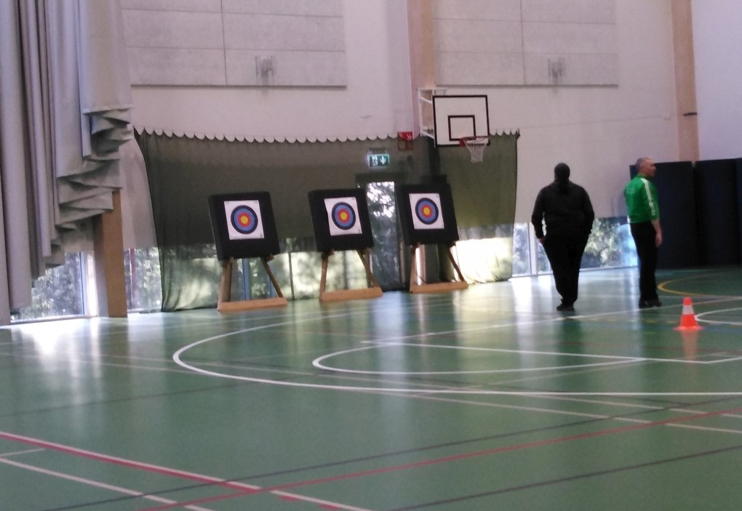
Työnantaja ehti vielä alkuvuodesta ennen koronaa järjestää tyhy-tapahtumiakin. Kuva Solvallasta 27. helmikuuta.
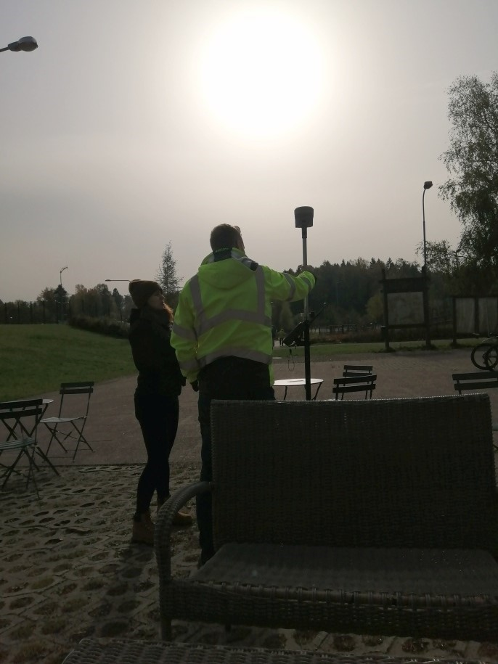
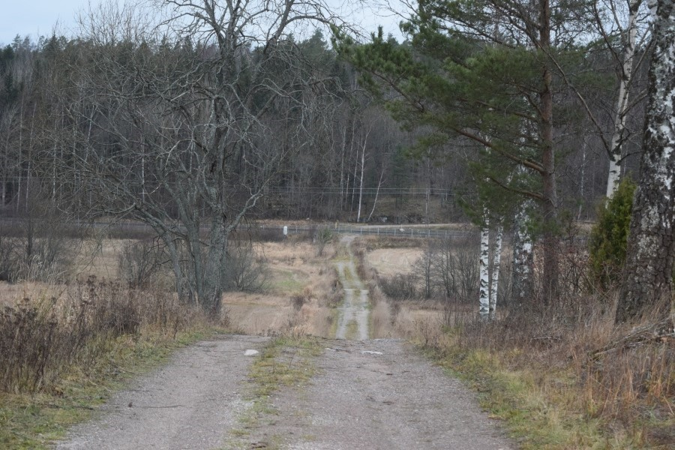
Joulukuun alkupäivinä ei lumesta ollut vielä tietoakaan. Kuva Vanha Vanttilantie (ent. Bensulsin tasoristeys) Kauklahdessa.

13. OSALLITUMINEN HALLITUKSEN KOKOUKSIIN 2021:
Osanottajat:
Leimola 9 kertaa
Asp 9 kertaa
Helpi 10 kertaa
Häkkänen 6 kertaa
Kananen 10 kertaa
Lindqvist 8 kertaa
Saburin 9 kertaa
Vihavainen 9 kertaa
14. KOKOUSAJAT
Kokousajat: 2021
19.01
16.02
23.03
20.04
29.04 kevätkokous
25.5
31.8
28.9
26.10
23.11
30.11
02.12 syyskokous
14.12
21.12 järjestäytymiskokous

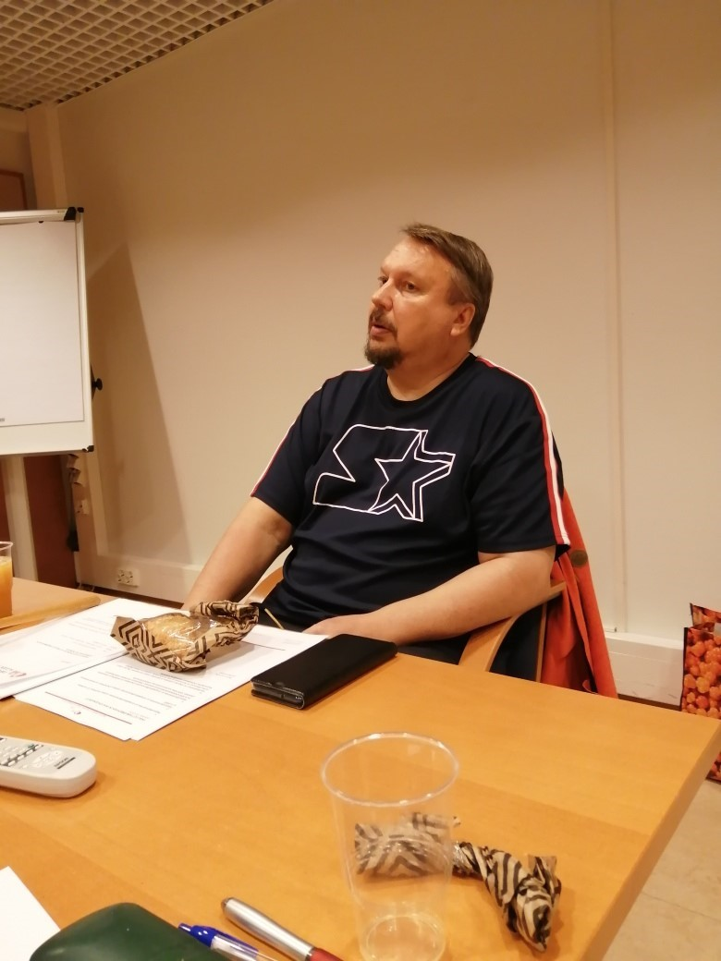
Yhdistyksen puheenjohtaja Reino Leimola

15. Luottamusmiehet

Luottamusmiehet 2021

Jari Asp
Pohjoinen katukunnossapito

Dimitri Saburin
Eteläinen katukunnossapito

Sami Palomaa
Merkintäyksikkö

Jaakko Kananen
Läntinen viherkunnossapito
Otto Helpi
Pohjoinen viherkunnossapito

Petteri Häkkänen
Luonnonhoito

Sami Lehtonen
Geotekniikka/Kaupunkimittaus

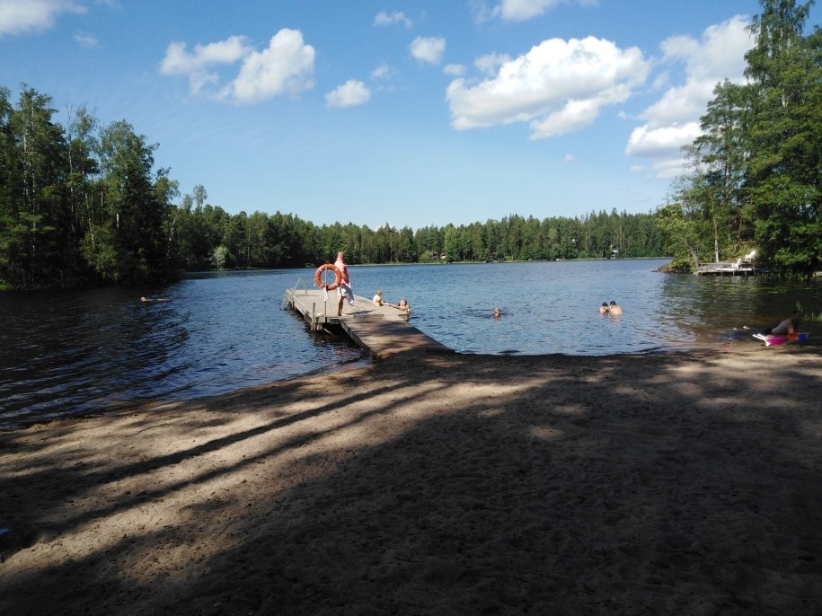
Kesäistä Espoota: Siikajärven uimaranta

JHL 615
YLI 70-VUOTTA
EDUNVALVONTAA

